Usuario 1: Jose Luis Lafuente

Invitar a los compañeros a ser colaboradores de github

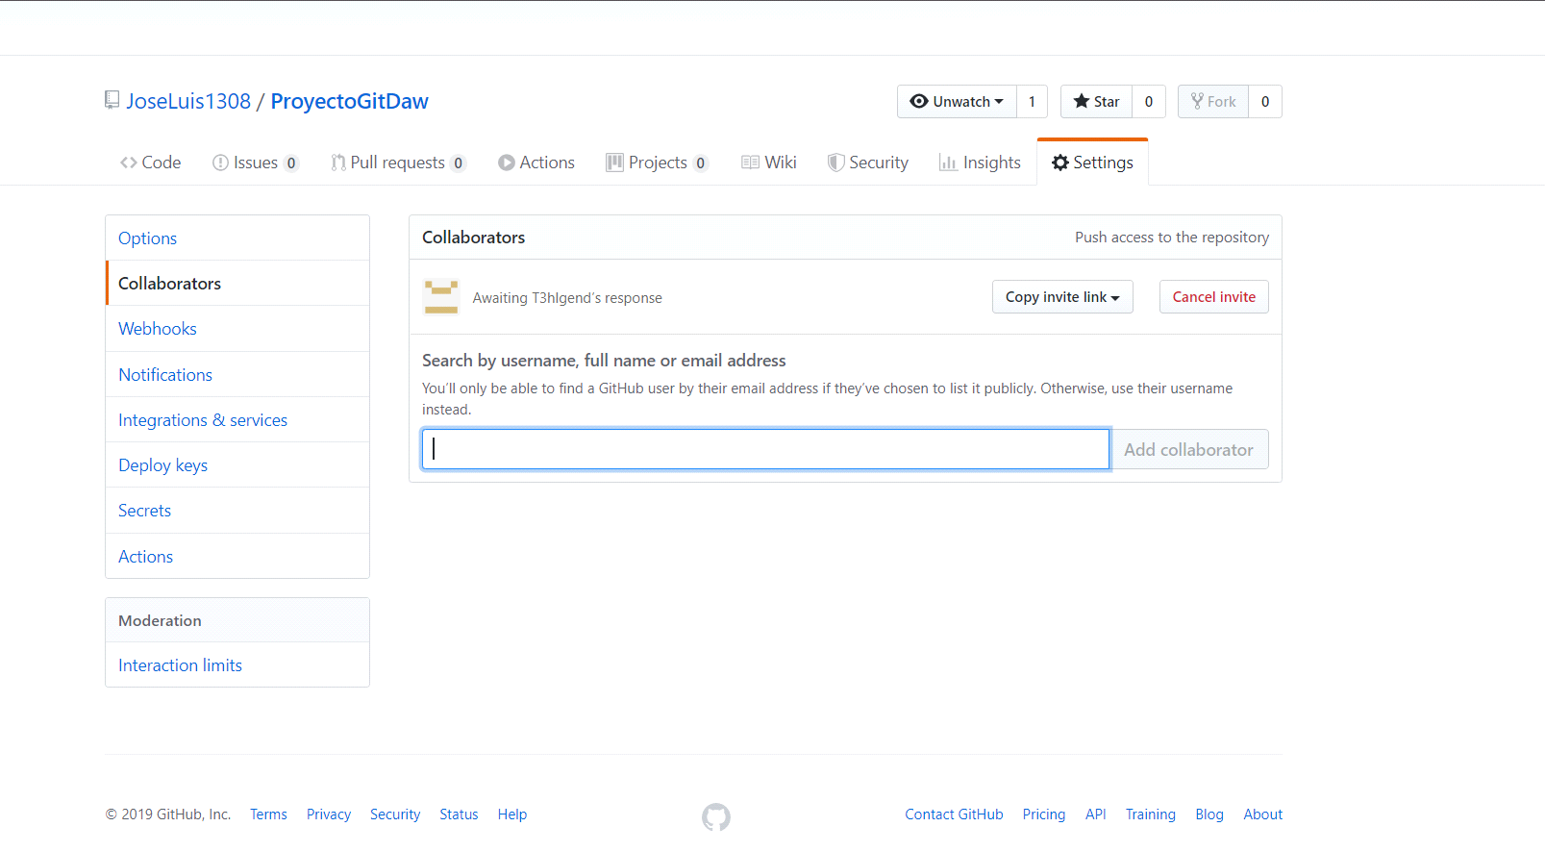

En git bash:

Creo un directorio para el proyecto con mkdir.

Me desplazo a él con cd.

Lo inicializo con git init.

Añado Index php a la carpeta y lo mando al area de espera con git add.

Realizo commit con git commit -m “primer commit”.

Enlazo el repositorio con el repositorio de github con git remote add origin (pagina de github).

Hago un push a la pagina con git push -u origin master.

Realizo el mismo proceso con el README.md

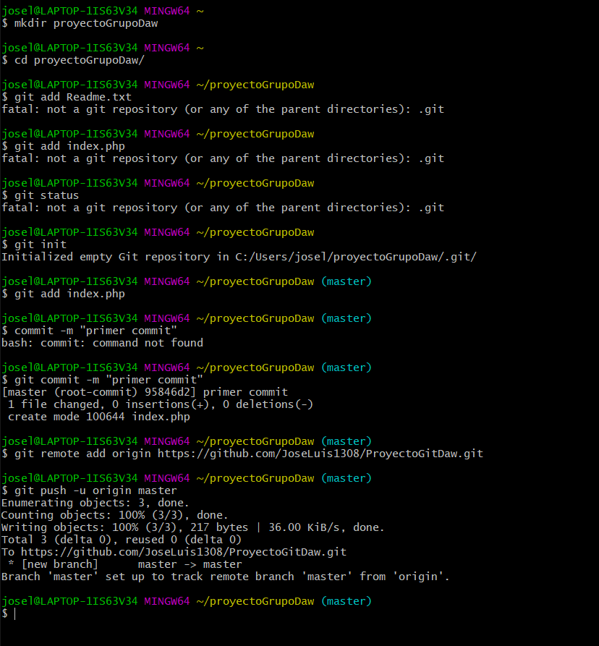

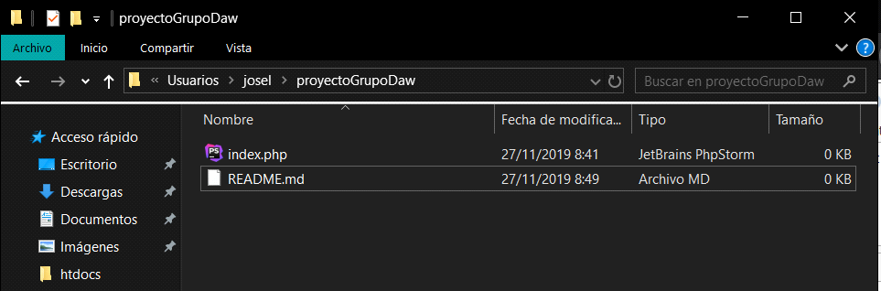

Edito index.php

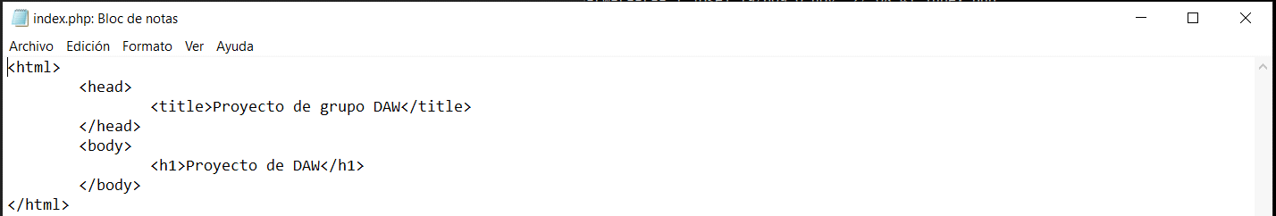

Vuelvo a añadirlo al area de espero y hago el commit.

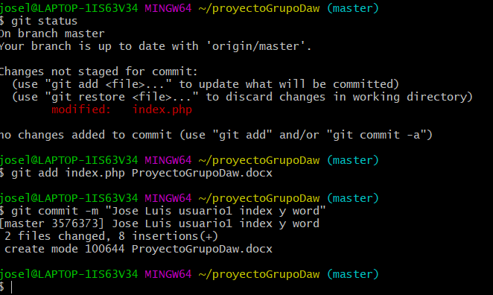

Push usuario 1

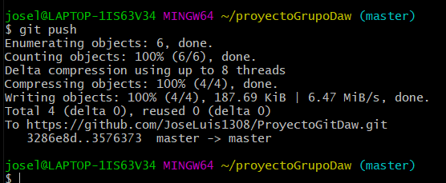

usuario 4: RUBEN

Descargo el repositorio de github en git

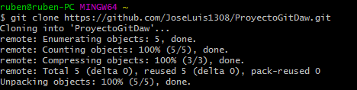

Realizo cambios en README.md, añado los cambios al area de espera y compruebo

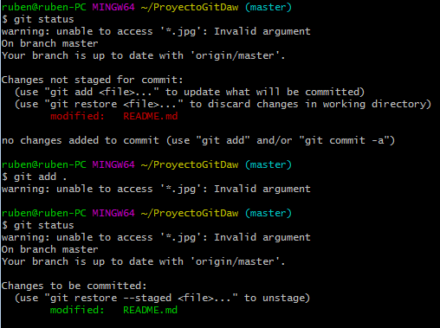

Hago el commit y compruebo

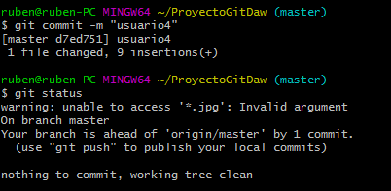

Subo las modificaciones

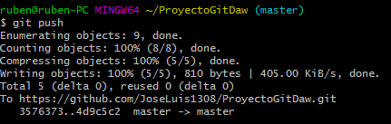

Más tarde descargo los datos

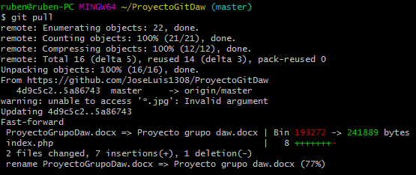

Usuario 2 Stefan Daniel Neacsu

Hcaer un pull y que da fallo

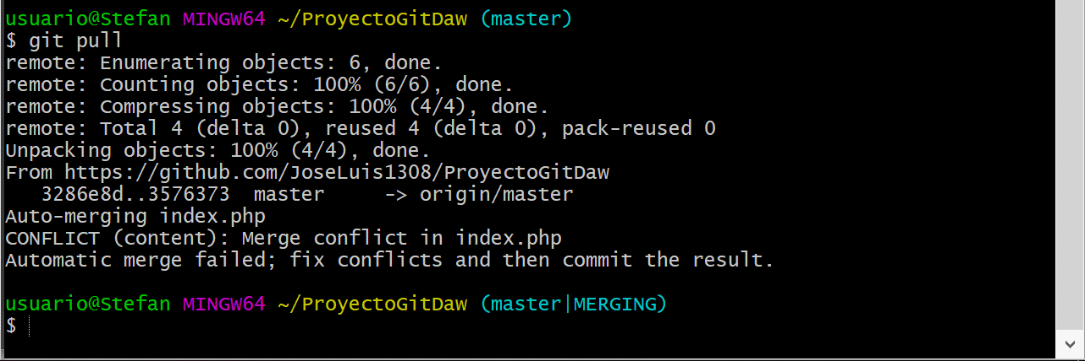

Realizo un pull y se descarga todo

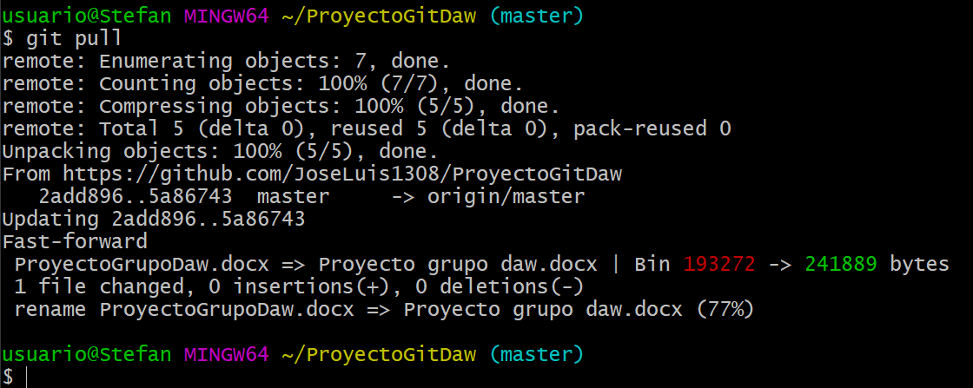

Realizo modificaciones en el index

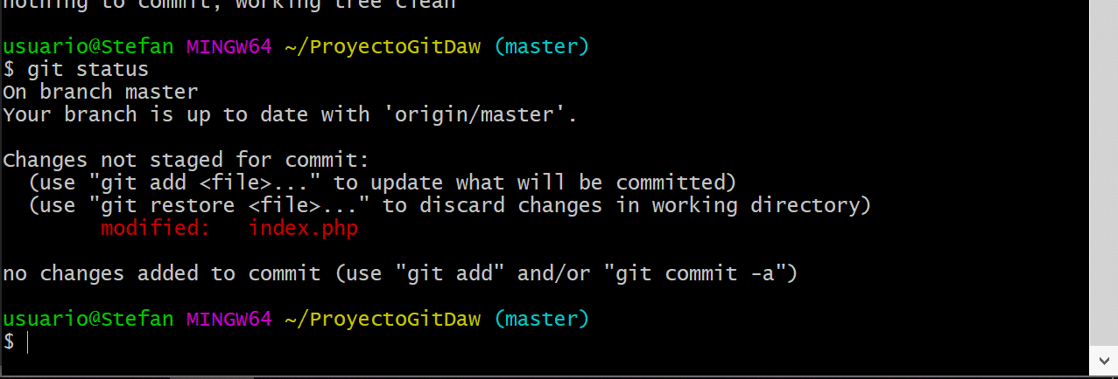

Agrego las modificaciones y hago un commit

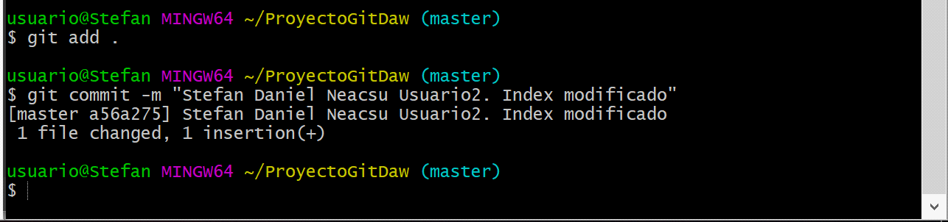

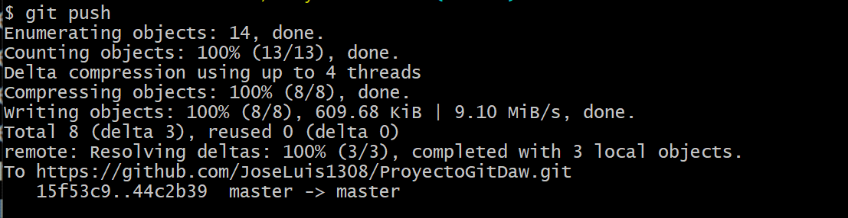

Usuario3: Sergio Muñoz.

Git clone: clonar el repositorio

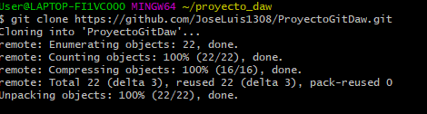

Git pull: descargo los datos

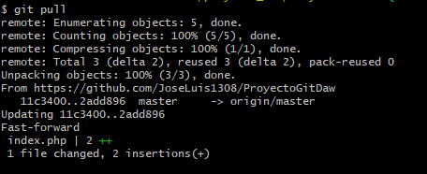

Git add: modificaciones al archivo README.md



Git commit -m “Sergio usuaruio3”

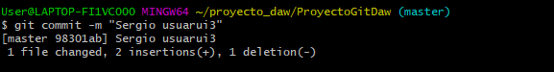

Git push origin master

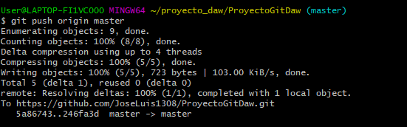

Usuario 1

Crear branch

Branch nombre

Cambiar a la rama con checkout con git checkout nombre.

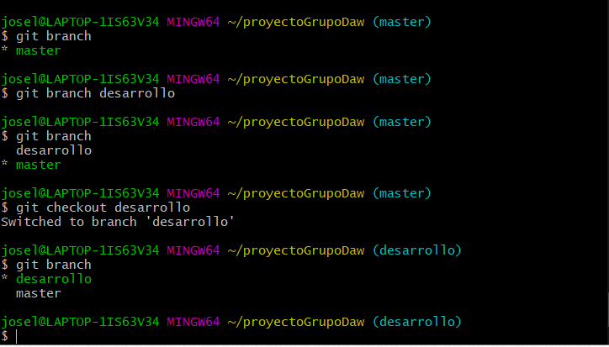

He editado index.php

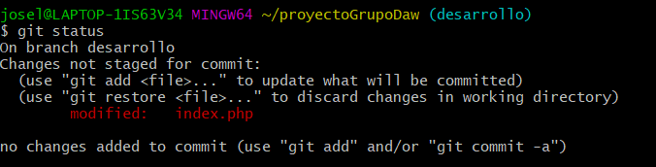

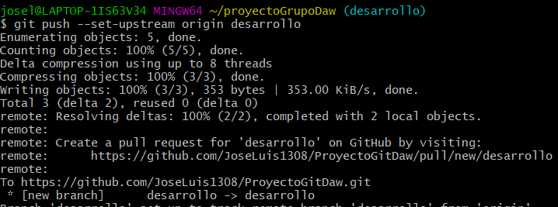

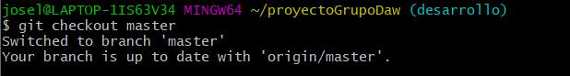

Para ver las modifcaciones de la rama master y la rama desarrollo se hace un git diff con un hash de un commit de la rama amaster y un hash de un commit de la rama desarrollo.

usuario4: RUBEN

Pull para recoger los cambios de la rama desarrollo

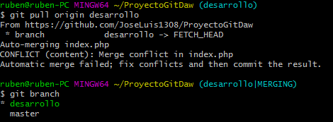

Cambio el index.php. Añado los cmabios y hago commit. Pur ultimo realizo un push.

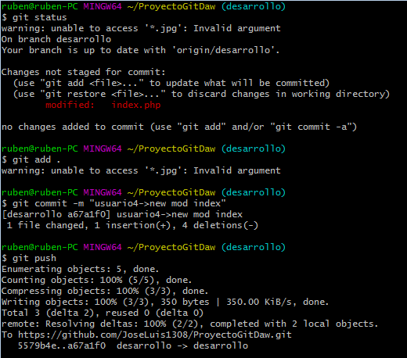

Cambio a la rama master con checkout master.

Uno las capas con git merge desarrollo.

Borro la rama desarrollo con git branch -d desarrollo.

Hago un pull y un push.

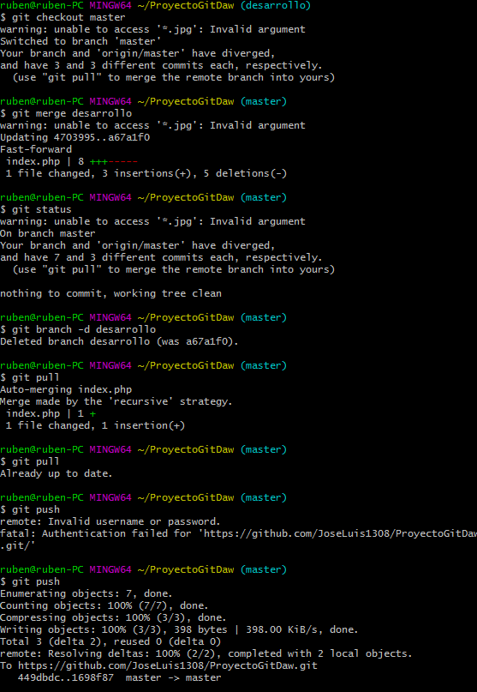

PUNTO 3 Fork

Usuario 1.

Hacer un fork del repositorio de otro compañero.

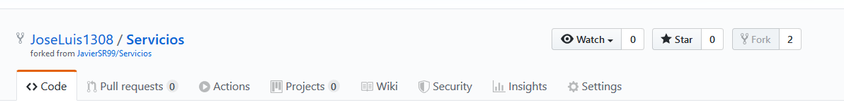

Realizar un git clone del fork hecho anteriormente.

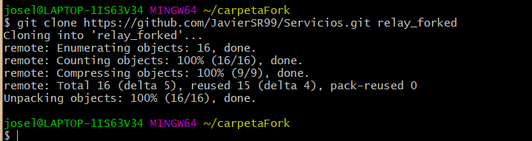

Me muevo a la carper

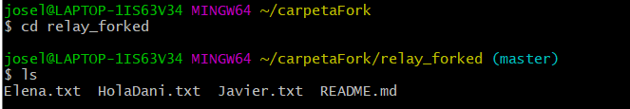

Le indico cual es el repositorio remoto



Actualizo el repositorio con el original

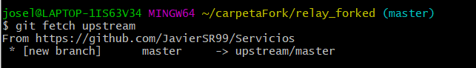

He realizado el cambio en el readme

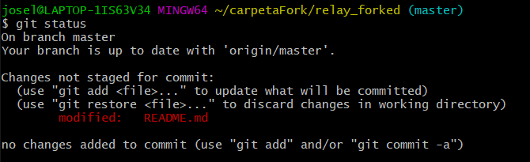

He añadido los cambios y he hecho el commit

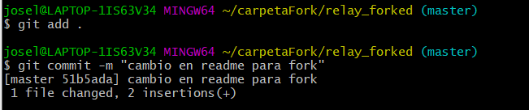

El pull request no funciona. Hemos intent

Usuario 2

Fusión de ramas

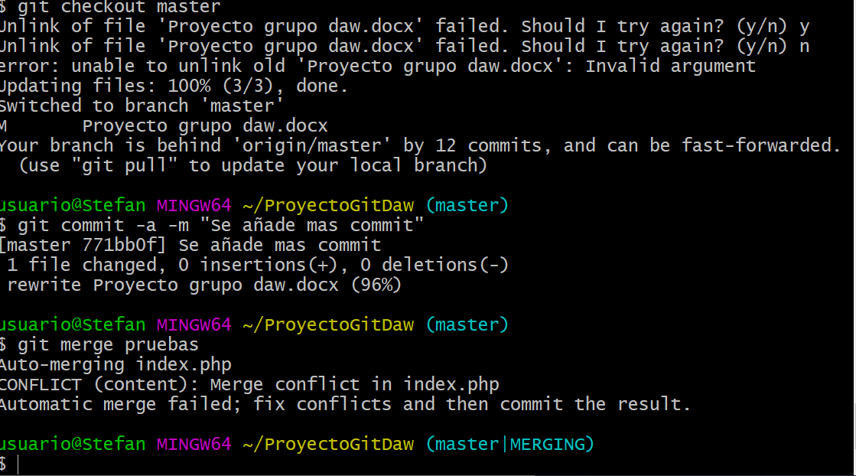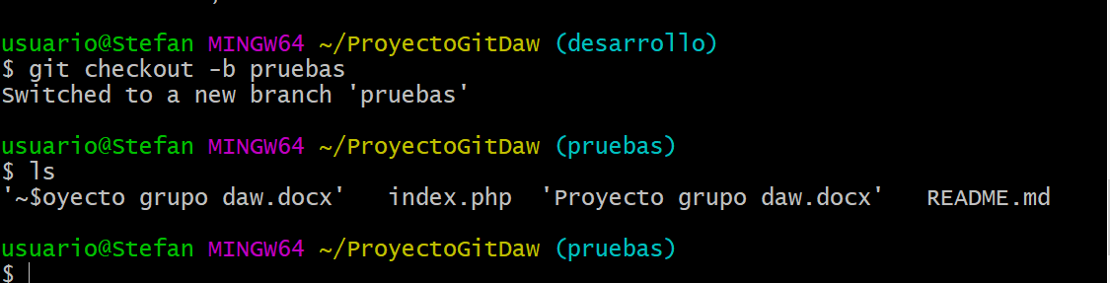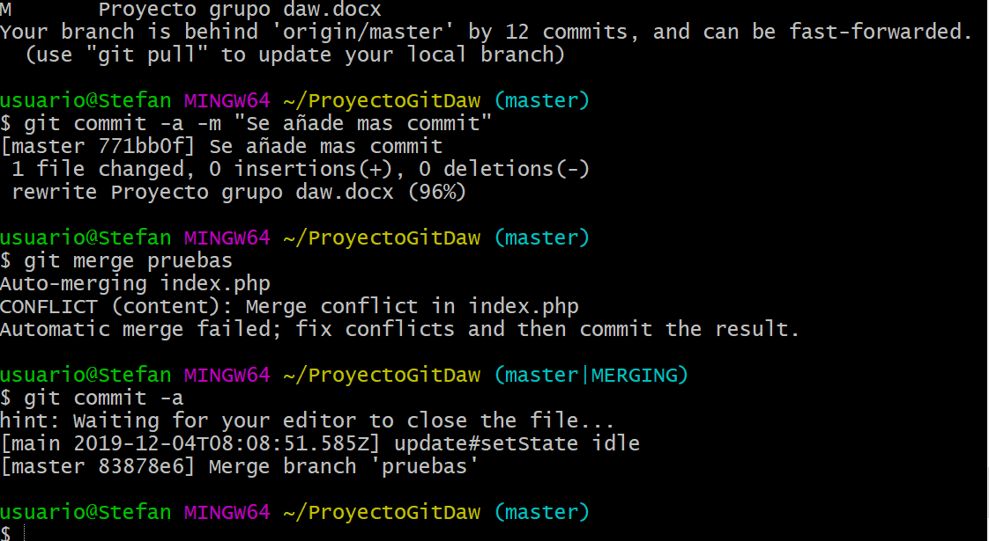

areala@edu.jccm.es